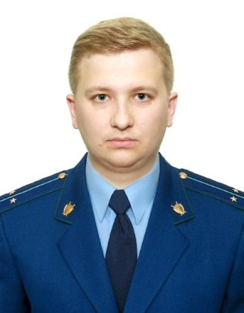
Как не стать жертвой кибермошенничества в социальных сетях?

Разъяснение по данной теме даёт старший помощник прокурора Куйбышевского Района г.Самары Фомин Алексей Павлович

В последнее время участились случаи совершения вымогательств под угрозой распространения сведений, позорящих потерпевших. Речь идет о вымогательствах под угрозой распространения интимных фотографий и видеоматериалов, хранящихся на страницах в социальных сетях пользователей.
Нередко пользователи социальных сетей хранят на своих личных виртуальных страницах в социальных сетях фотографии и видео личного содержания, полагаясь на то, что доступ к этим данным ограничен и возможен только для владельца аккаунта.
Пользуясь этим, злоумышленники взламывают личные страницы, получают доступ ко всем хранящимся там данным и начинают шантажировать пользователя, угрожая распространить интимные материалы среди его подписчиков, требуя взамен перевода денежных средств. Как правило, преступники в первом требовании ограничиваются незначительной суммой денег, требуемой для «выкупа» пикантных материалов, но как только потерпевший соглашается заплатить деньги, аппетиты вымогателей начинают расти и требования переводов денежных средств возрастают.
Шантаж снимками, видео и перепиской интимного характера является уголовно-наказуемым деянием. Он подпадает под статью 163 УК РФ (Вымогательство).
Деяние по статье 163 УК РФ влечет за собой наказание в виде:
- ограничения свободы на срок до 4 лет
- принудительных работ на срок до 4 лет с ограничением свободы на срок до 2 лет или без него
- ареста на срок до 6 месяцев
- лишения свободы на срок до 4 лет со штрафом в размере 80 тысяч рублей
- ареста до 7 лет (если преступники действовали в составе группы и вымогали больше 25 тысяч рублей)
- лишения свободы на 15 лет (организованная группа + вымогательство более 1 млн. рублей)
- лишения права осуществлять определенные виды деятельности или работать на конкретной должности на срок до 36 месяцев.
Кроме того, за шантаж во ВКонтакте с рассылкой компрометирующего видео фотографий преступника ожидает наказание в соответствии со статьей 137 УК РФ (Нарушение неприкосновенности частной жизни) в виде ареста до двух лет или штрафа в сумме 25 тысяч рублей.
Действия злоумышленников по взлому переписки в социальной сети квалифицируется отдельно. Ответственность за них предусмотрена в статье 138 УК РФ и карается штрафом до 80 тысяч рублей или общественными работами.
Вместе с тем, раскрытие данных преступлений, как и других, связанных с использованием информационно-телекоммуникационных технологий, весьма затруднительно, поэтому пользователям Интернет-пространства в первую очередь следует самостоятельно позаботиться о своей информационной безопасности, не размещать в виртуальном пространстве фотографии, видео и прочие материалы, распространение которых может принести вред.
В случае, если же вы все-таки стали жертвой кибер-вымогателей, следует незамедлительно обратиться в правоохранительные органы, не надеясь на то, что однократное выполнение требований преступников поможет решить проблему.
Подготовлено прокуратурой Куйбышевского района г. Самары 28.02.2022.

